Měření teploty
Pro měření teploty nejčastěji využíváme toho, že většina látek se zvyšující teplotou zvětšuje své rozměry – roztahuje se. Tím nejsou myšleny prázdniny, které jsou v létě delší, ale např. koleje, které se ve vedrech tak roztáhnou, až se zkroutí.
obr.2
Nejvíce se roztahují plyny. Říkáme, že mají velkou tepelnou roztažnost. Necháme-li kolo v létě na slunci vzduch v pneumatikách se tak roztáhne, že může pneumatika prasknout.
obr.1
Plynový teploměr může vypadat jako na obr.1 nebo na obr.2. Plyn, který se roztahuje je bílý a šedá je obarvená kapalina, která ukazuje objem plynu. Teploměr je tedy odměrný válec, který měří objem roztahující se látky. Plynový teploměr má i při malých rozdílech teploty velký posun hladiny obarvené kapaliny, ale závisí na tlaku, který je v okolí teploměru. Větší tlak stlačí kapalinu níže. Ve vyšších nadmořských výškách (menší tlak) by tedy ukazoval vyšší teplotu a naopak. Vadí tedy to, že plyn snadno mění svůj objem.
obr.3
Kapalinový teploměr: Tento nedostatek nemají kapaliny, které mají ale menší tepelnou roztažnost než plyny. Proto musí být trubička, ve které stoupá hladina hodně tenká. Potom je ale špatně vidět. To se řeší tak, že je před ní válcovitá čočka, která sloupec tekutiny rozšiřuje a trubička bývá zploštělá , aby z jednoho směru byla vidět jako tlustší (obr.3).
Bimetalový teploměr: Pevné látky mají podobnou roztažnost jako kapaliny, ale nemůžeme využít jejich vlastnost – snadnou změnu tvaru a vytlačovat je z větší nádobky do tenké trubičky a tak malou změnu objemu přeměnit na větší posun hladiny v „odměrném válci“. Můžeme ale využít toho, že různé látky mají různou tepelnou roztažnost. Dva tenké pásky kovů s různou tepelnou roztažností jsou pevně svařeny. Vznikne tzv. dvojkov = bimetal. Při zahřátí se jeden pásek roztáhne více ( je delší než druhý) a bimetal se prohne tak, že delší pásek je na vnější straně oblouku – jako je vnější dráha na atletickém oválu delší než vnitřní (obr.4). Na obr.5 je na horní straně bimetalu kov s větší tepelnou roztažností než na spodní. Při 30°C byly oba pásky spojeny do rovného tvaru. Při zahřátí na 40°C se horní roztáhl více (je tedy delší) a je na vnější straně oblouku. Při ochlazení na 20°C se horní více zkrátil (je tedy kratší) a je na vnitřní straně oblouku.
obr.4
obr.5
20°C
30°C
40°C
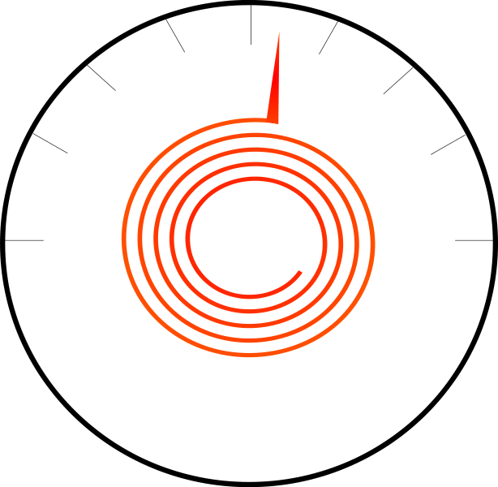
Čím je bimetal delší, tím je jeho výchylka větší a tím je přesnější měření. Proto se obvykle vyrábí ve tvaru spirála, která se při změně teploty buď více stáčí, nebo rozvíjí.
Používá se také jako regulátor teploty např. v žehličkách nebo v ohřívačích vody. Při zahřátí se zkroutí tak, že přeruší přívod el. proudu – působí jako vypínač.
zapnuto vypnuto

